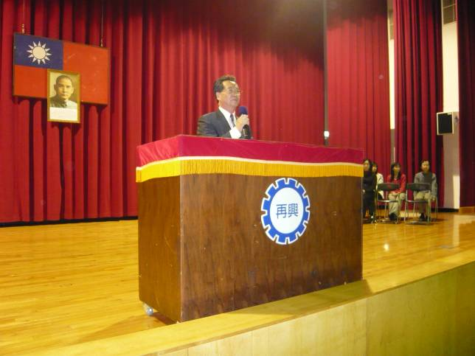
葉校長主持97學年度
第一學期休業式

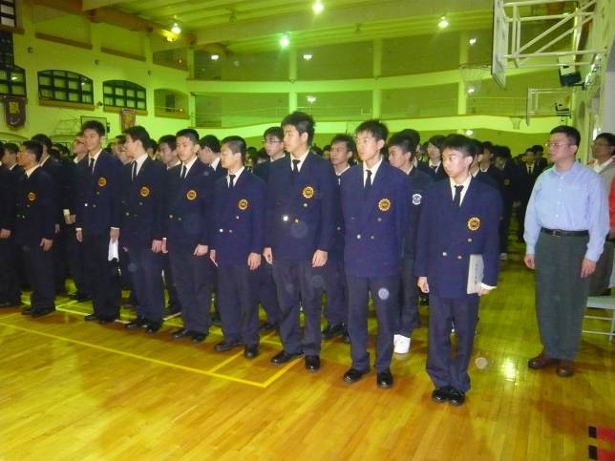

本校國中組參加第六屆
JHMC數學競賽成績優異
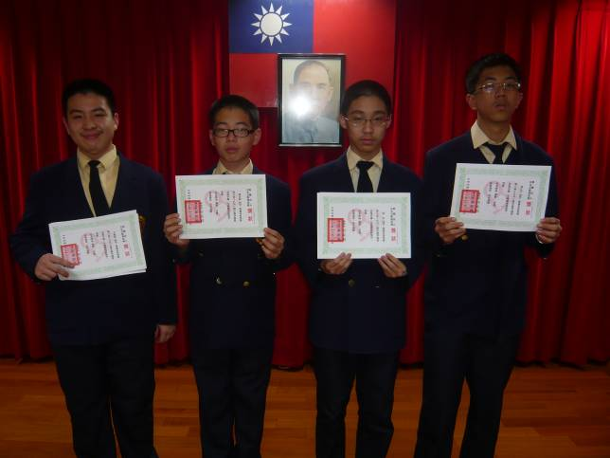
榮獲團體三等獎同學

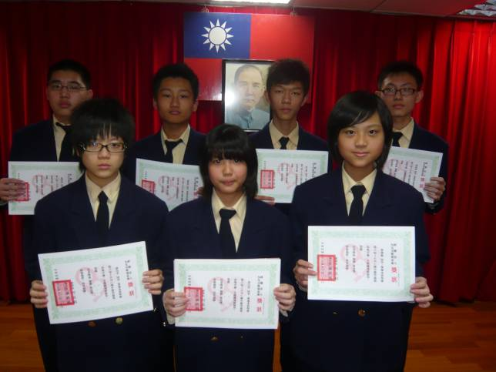
榮獲團體優良獎同學

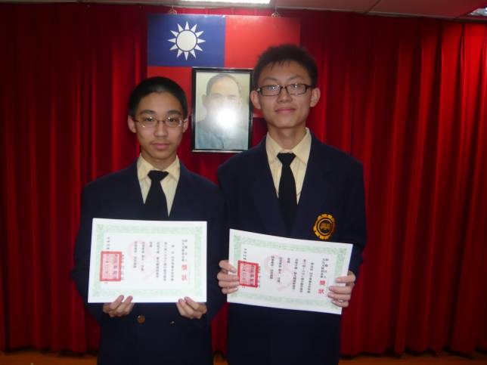
九年信班 林冠廷
九年義班 何 安
榮獲個人組三等獎

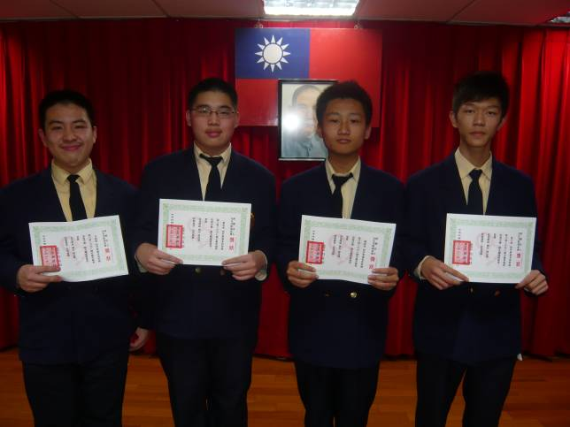
榮獲個人優良獎同學

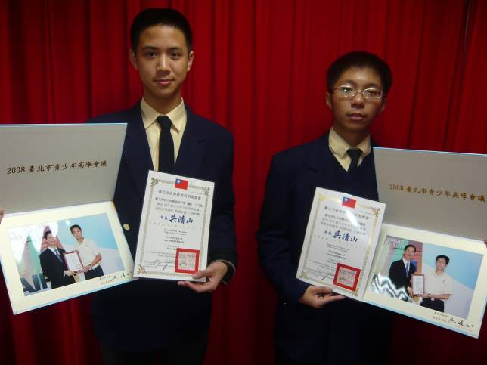
八年愛班 王文逸（左）
高二誠班 高鵬淵 參加
台北市青少年高峰會表現優異

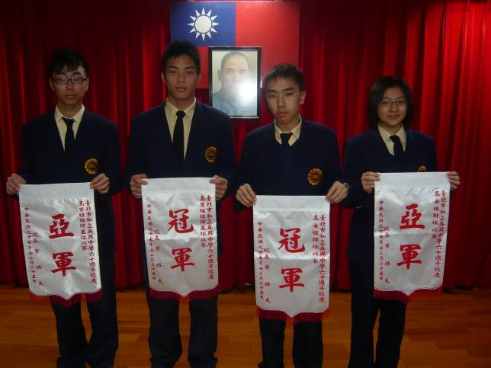

60周年校慶活動比賽優勝班級

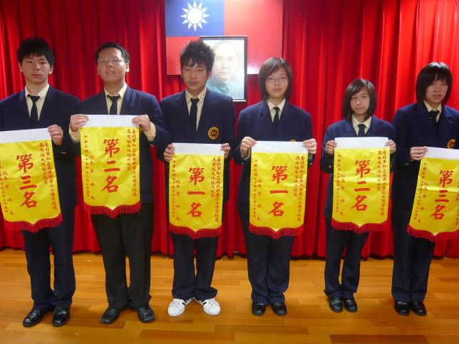

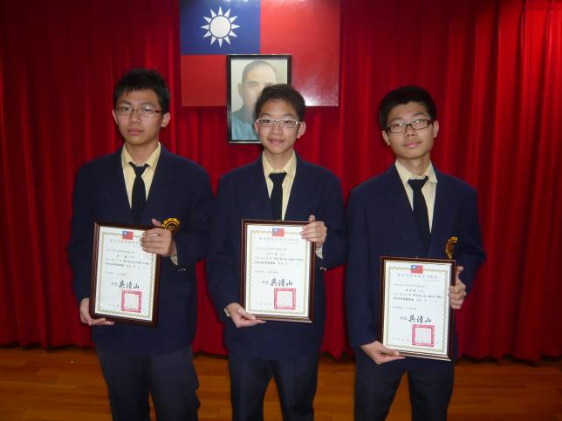
九年義班葉 鑫（左起）、洪子強、黃柏誠參加台北市97學年度國中
『生活科技』科學藝競賽榮獲第二名

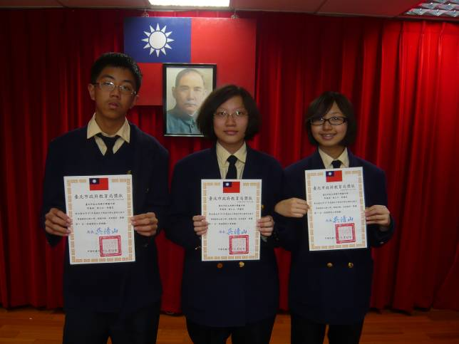
九年和班 俞乙立（左起）九年孝班
吳睿芝、九年忠班 李慈涵參加北市
『國語文銅人陣』競賽榮獲第一名

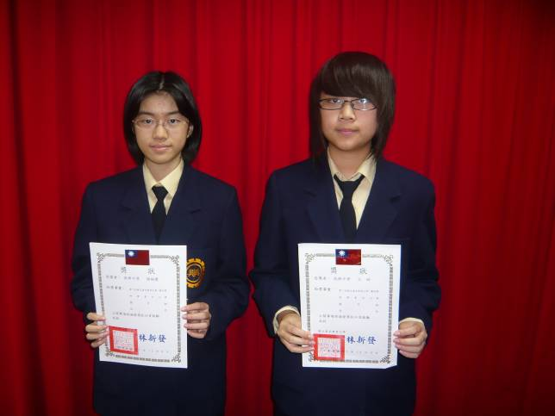
八年孝班 謝婉慶（左）
八年忠班 王 婷 參加
糜研齋全國硬筆書法比賽榮獲佳作
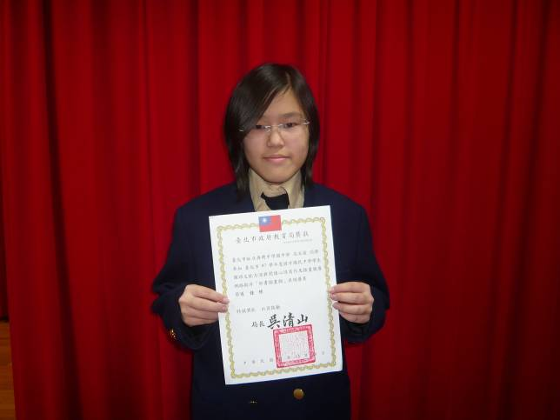
八年忠班 高采薇
參加北市97學年度國中『深耕
閱讀好書插畫』比賽榮獲-入選

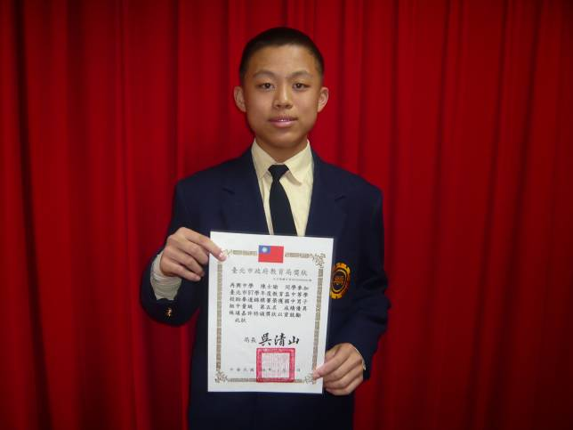
八年愛班 陳士諭
參加北市教育杯中等學校跆拳道比賽榮獲國中組中量級第五名

